
Aufgabe A1:
Betrachten Sie die Obstanlagen in Ihrem Betrieb:
- Welche biodiversitätsfördernden Maßnahmen werden bereits umgesetzt?
- Nennen Sie 3 biodiversitätsfördernde Maßnahmen, die zusätzlich in Ihrem Betrieb sinnvoll umgesetzt werden können und begründen Sie Ihre Aussage.

Ergebnis:

Aufgabe A2:
Welche Schritte sind notwendig, um einen mehrjährigen Blühstreifen erfolgreich zu etablieren?
Die folgende Tabelle kann als Hilfestellung verwendet werden.

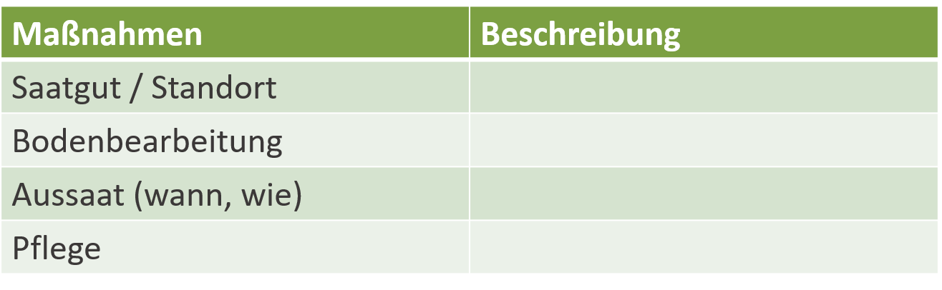

Ergebnis:

Aufgabe A3:
Auf landwirtschaftlichen Flächen müssen nach § 29 WG Baden-Württemberg im Außenbereich 10 m Abstand zu Gewässern eingehalten werden, auf denen keine (intensive) Nutzung stattfinden darf.
- Welche biodiversitätsfördernden Maßnahmen bieten sich auf diesen Gewässerrandstreifen an?
- Welchen Mehrwert kann der Betrieb daraus mitnehmen?
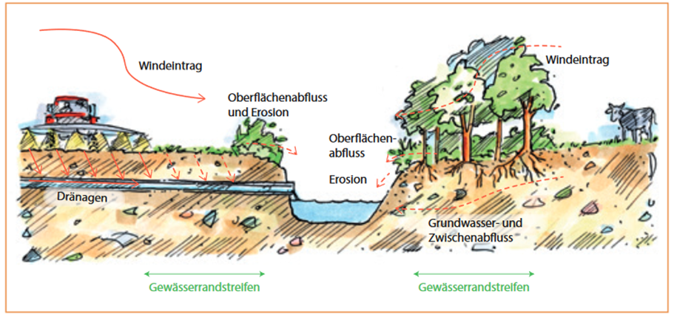
Quelle: Merkblätter für die Umweltgerechte Landbewirtschaftung, Nr. 36, September 2018. Gewässerrandstreifen in Baden-Württemberg. Anforderungen und praktische Umsetzung für die Landwirtschaft. Zeichnungen; Maerzke/Büro am Fluss.

Ergebnis:


Aufgabe A4 – Sommeraufgabe:

Bauen oder kaufen Sie eine Wildbienen-Nisthilfe und setzen Sie jeweils 25 gehörnte und 25 rote
Mauerbienen-Kokons ein. Beobachten Sie Folgendes über den Sommer und halten Sie Ihre
Beobachtungen in einem kleinen Bericht fest:
- Wie hoch ist die Belegungsrate Ihrer Nisthilfen im/nach dem Sommer?
- Gibt es Unterschiede bei den verschiedenen Arten?
- Wie könnten die Mauerbienen stärker gefördert werden?

Infos dazu finden Sie z.B. unter www.mauerbienen-shop.com
https://bienen.open-academy.com/nisthilfen-fuer-mauerbienen/
01_04_Anleitung_Wildbienenhaus

Notizen:

 | Rote Mauerbiene | Geflügelte Mauerbiene
Belegungsrate
Besondere Merkmale /Unterschiede
Förderung
Sonstiges:

